
Indicação Nº 1318/2022
CÂMARA MUNICIPAL DE ITAPEVI
ENCAMINHA-SE
05/04/2022
_______________________
PRESIDENTE

Súmula: Indico ao Governo Municipal, na pessoa do Prefeito Igor Soares, a instalação de 1 um braço de luz e luminárias no poste localizado na Estrada da Cruz Grande, em frente ao Nº 790 – Chácaras Monte Serrat – Itapevi – S.P.

INDICO à Mesa, após ouvido o Douto Plenário, na forma regimental vigente, seja oficiado ao Prefeito Municipal, Excelentíssimo Senhor Igor Soares, para que solicite ao Órgão Municipal competente, a instalação de 1 um braço de luz e luminárias no poste localizado na Estrada da Cruz Grande, em frente ao Nº 790 – Chácaras Monte Serrat – Itapevi – S.P.

JUSTIFICATIVA

Senhor Presidente: -
Senhoras e Senhores Vereadores: -

Solicitação dos moradores que apelam a esse legislador intervenção. Como podemos visualizar na foto em anexo, a estrada acima mencionada possui iluminação, porém em frente ao número acima mencionado não. Os moradores solicitam urgentemente pela iluminação, o numeral corresponde a um residencial e no período noturno se torna muito perigoso, entrar em suas residências devido a escuridão. Essa situação favorece a assaltos e os moradores sentem-se receosos. Diante do exposto, encaminho Indicação ao Executivo solicitando pela sua instalação. A solicitação se faz necessária tendo em vista que todos os postes possuem esse braço em sua extensão, entretanto o único que não dispõe é esse.

Desde já agradeço, e conto com a compreensão de Vossa Senhoria.

Sala das Sessões Benvindo Moreira Nery, 31 de março de 2022.

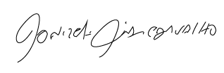
Donizetti Dias Carvalho
Vereador “Zetti da Adega”

ANEXO Indicação Nº 1318/2022

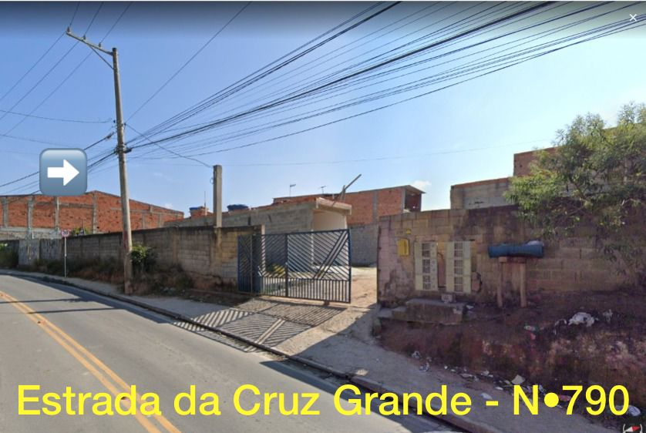

Donizetti Dias Carvalho
Vereador “Zetti da Adega”

